Объединение Экономическая азбука 1г/о
Тема «Как устроена хозяйственная жизнь человечества. Организация хозяйственной деятельности»
Выделяют две формы организации производства: натуральное хозяйство и товарное производство.
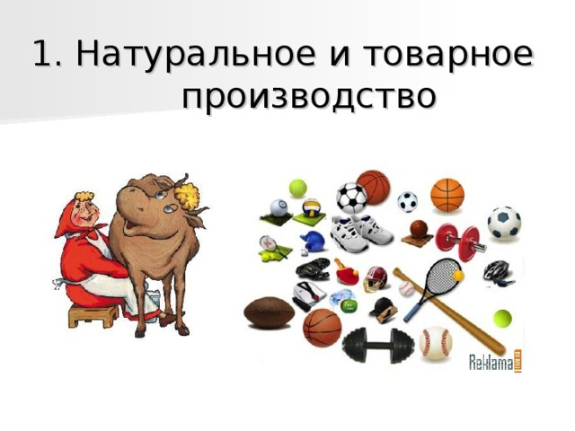

Натуральное хозяйство – это такой способ организации хозяйственной деятельности, при котором производство направлено на удовлетворение собственных потребностей производителя, то есть всё потребляется внутри хозяйства.
Общество, в котором оно господствует, состоит из массы хозяйственных единиц (семей, общин, поместий). Каждая из них из собственных ресурсов обеспечивает себя всем необходимым для жизни. Она выполняет все виды хозяйственных работ. Испокон веков в России крестьяне вели натуральное хозяйство.
И сегодня на основе натурального хозяйства живут многие племена в Африке, Латинской Америке. Страны, где преобладает эта форма хозяйствования, как правило, характеризует низкий уровень развития экономики в целом.
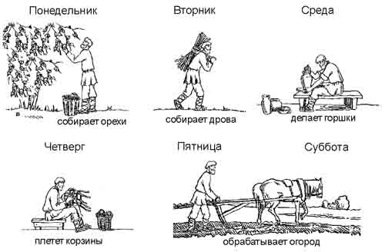
Труд в условиях натурального хозяйства
Основные черты натурального хозяйства:
1. ручной труд, основанный на примитивных инструментах (мотыга, лопата, грабли); 2. замкнутость (автаркическая форма хозяйствования), отсутствие связи с другими хозяйствами; 3. созданная продукция распределяется между участниками производства минуя стадию обмена, используется в целях личного потребления; 4. традиционность, ограниченность производства и потребления.
!!!! Натуральное хозяйство возникло в глубокой древности, в период становления первобытнообщинного стоя.
Натуральное хозяйство – одна из главных черт феодальной экономики. Феодал присваивал произведённый продукт в виде многообразных натуральных повинностей и платежей.
По мере развития производительных сил натуральное хозяйство вытесняется товарным производством.
Элементы натурального хозяйства имеют место и в современных развитых странах. Отдельные государства также проводят экономическую политику, известную под названием «автаркия» – создание замкнутого самодовлеющего хозяйства в рамках страны. По прогнозам специалистов, еще долгое время натуральное хозяйство будет занимать значительное место в их экономике.
Основной недостаток натурального хозяйства заключается в том, что оно не позволяет добиться высокой производительности труда, обеспечивает удовлетворение незначительных по объему и однообразных по качественному составу потребностей.
Товарное производство – это такая форма организации общественного производства, при которой экономические отношения между людьми проявляются через куплю-продажу продуктов их труда на рынке.
Товарное производство зародилось в период разложения первобытного строя, когда возникло первое крупное общественное разделение труда, т.е. выделение пастушеских племен, или отделение скотоводства от земледелия
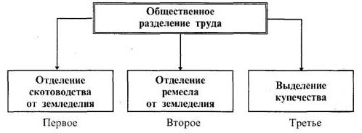

Товарное производство развивается в результате второго крупного общественного разделения труда - отделения ремесла от земледелия, которое способствовало дальнейшему совершенствованию орудий труда.
К сведению. Изобретение ткацкого станка, кузнечного меха, гончарного круга и т.д. значительно повышало производительность труда. Ремесленники, в свою очередь, стали предлагать и более совершенные орудия труда для земледельцев. Это облегчало труд, повышало его эффективность и способствовало увеличению производительности труда. Поэтому натуральный обмен приобретал все более постоянный характер.
Дальнейшее расширение обмена привело к зарождению посреднической торговли и выделению купечества. Это третье общественное разделение труда. Оно закрепляло натуральный обмен между отдельными хозяйствами, облегчало сбыт излишков продукции (прибавочного продукта), а также снабжение натурального хозяйства отдельными изделиями ремесленников.
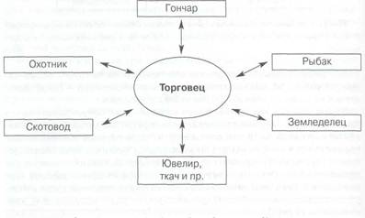
Рис. Место торговли в системе экономических отношений

Характерные черты, признаки товарного производства: общественное разделение труда; экономическое обособление хозяйствующих субъектов; производство продукта на продажу, а не для собственного потребления; обмен товарами на рынке.

Разделение труда и специализация
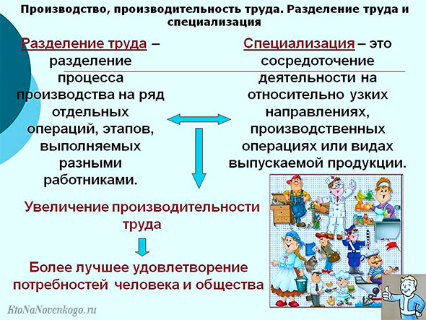

Специализация – это сосредоточение на выпуске определенного вида продукции. Она позволяет оптимизировать разделение труда и увеличить его производительность.
Возьмем для примера хлебопекарное производство. В далекой древности человек собирал злаковые культуры, толок их в ступе, замешивал с водой и выпекал на камне лепешки. Таким способом он мог накормить только свою семью, потому что весь процесс занимал огромное количество времени.
Позже люди поняли, что если каждую операцию будет делать отдельный человек, то хлеба можно испечь в десятки раз больше. Злаковые стали не просто собирать, где они случайно выросли, а начали специально выращивать. Этим занималась одна группа людей. Собранный урожай перемалывала в муку другая группа. Ну а третья – занималась непосредственно пекарским делом. Так появилась первая специализация труда.
Примерно так это выглядит сегодня:
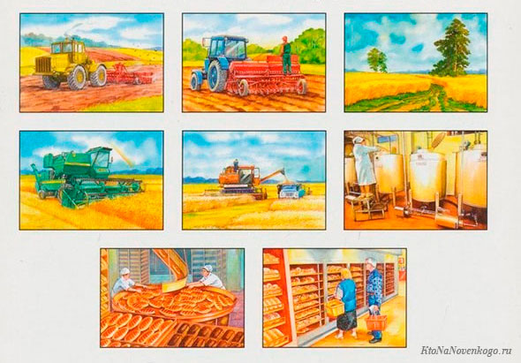
На этом примере мы видим, что грамотная специализация способна неоднократно увеличить производительность труда.

Специализация увеличивает производство продукции и повышает ее качество.

Выполните задания:
— Сгруппируйте слова, относящиеся к экономическим проявлениям жизни общества: республика, традиции, собственность, поколение, технология, народность, торговля, творчество, мировоззрение, услуга, образование, судопроизводство.
Ответ: собственность, технология, торговля, услуга.

— Установите соответствие между формами ведения хозяйства и их характеристиками: к каждой позиции, данной в первом столбце, подберите соответствующую позицию из второго столбца.

Характеристика | Форма хозяйства
1) независимость производителей друг от друга
2) обязательный обмен продуктами труда между производителями | А) натуральное
3) цены на товары и услуги устанавливаются производителями
4) производство продукции для продажи | Б) товарное
5) использование преимущественно
ручного труда

Ответ: АБББА.



Задание: Изучить конспект темы «Как устроена хозяйственная жизнь человечества»
Посмотреть фильм «Натуральное и товарное производство»
Выполнить задания.

